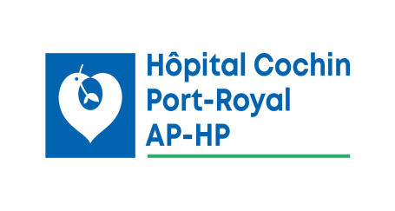
DMU BioPhyGen – Site Cochin
Bâtiment Jean Dausset – 1er étage
27, rue du Faubourg St-Jacques
75679 Paris Cedex 14

Le service de pharmacologie clinique de l’hôpital Cochin recherche un pharmacologue à partir du 1er janvier 2021. Ce service est spécialisé dans le suivi thérapeutique pharmacologique des anti-infectieux et des antiépileptiques. Près de 100 molécules (dosées en LC/MSMS, HPLC-UV et immunoanalyse) avec une forte interaction avec les cliniciens neurologues, infectiologues, pneumologues et réanimateurs adultes et pédiatriques d’Ile de France.

Identification du poste
Poste de travail : Laboratoire de Pharmacologie – Hôpital Cochin
Grade : docteur en Médecine ou Pharmacie, Biologiste médical
Statut : Assistant/praticien attaché temps plein

Profil recherché :
- Notions de suivi thérapeutique pharmacologique
- Expérience en pharmacométrie et approches de modélisation

Missions
- Validation biologique des analyses dans le cadre du suivi thérapeutique, notamment par intégration d’approches de modélisations et avec une interaction forte avec les cliniciens dans le suivi des patients.
- Participation à la démarche qualité d’accréditation selon la norme ISO15189
- Participation à la formation du personnel non médical et des étudiants

Disponibilité du poste :
Le poste est à pourvoir à partir du 1er janvier 2021

Contacts:

Dr Sihem Benaboud sihem.benaboud@aphp.fr
Dr Déborah Hirt deborah.hirt@aphp.ft
Pr Jean-Marc Tréluyer jean-marc.treluyer@aphp.fr

Tel 01.58.41.34.81

